6. svibnja smo s grupom učenika naše škole posjetili Dječji vrtić Gaza, grupu „Sportići 4“, sa željom da prenesemo poruku o vrijednosti knjige i važnosti čitanja kod najmlađih koji se tek pripremaju za školu.
Cilj posjete bio je obilježavanje „NOĆI KNJIGE“ (s malim zakašnjenjem). Tema ovogodišnje manifestacije bila je OMILJENI LIKOVI I JUNACI IZ SVIJETA KNJIGE I STRIPA.
Naši učenici Valentina, Stefani, Dario (4.dt razred) i Lara (3.a), kroz interaktivnu igru, ples i pjesmu dočarali su poznate likove iz crtanih filmova i stripova za djecu. Oživjeli su tako ŠTRUMPHOVE, SHREKA, MAŠU I MEDVJEDA, SPUŽVU BOB I LIKOVE IZ ANIMIRANIH FILMOVA FROZEN i MADAGASKAR.
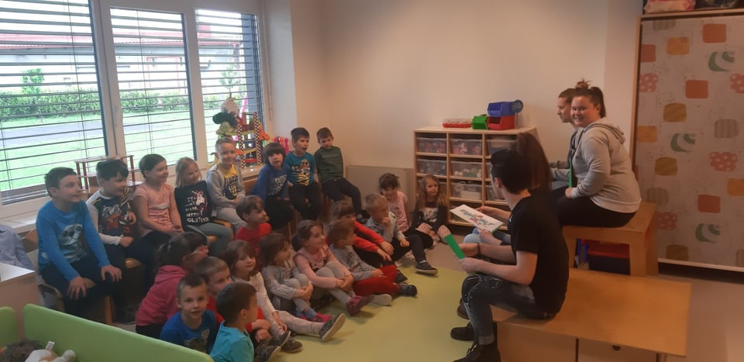
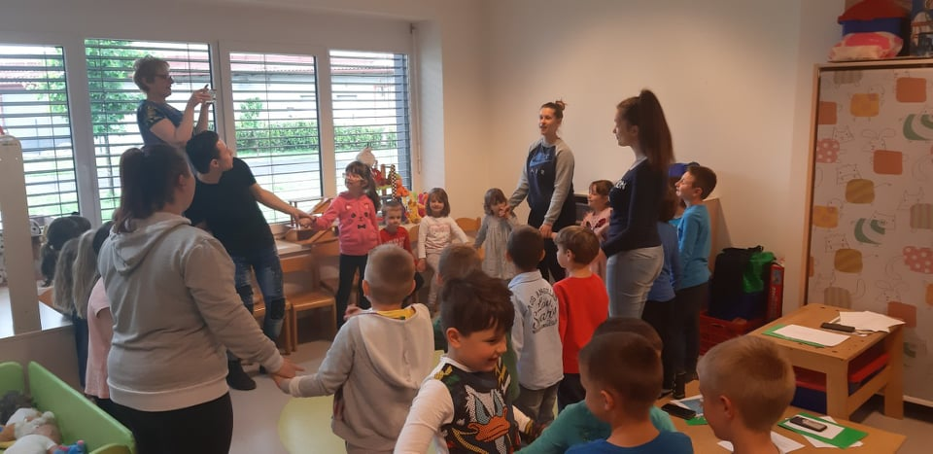
Tako je tema naših najdražih likova i junaka bila prilika za jedno lijepo i ugodno međugeneracijsko druženje.
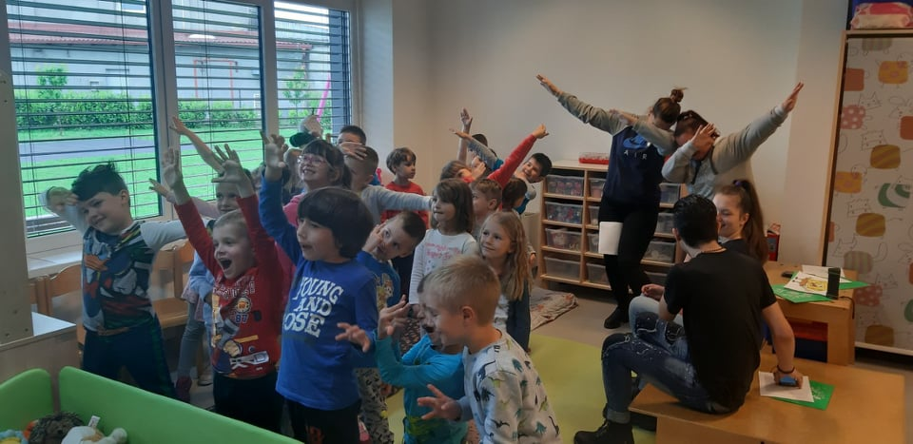

Djeca su uživala, aktivno sudjelovala i pokazala da žive s tim likovima pa se nadamo da smo potaknuli jedan plodan međugeneracijski dijalog, a ti likovi su dokazali da svojim postojanjem brišu vremenske, ali i mnoge druge razlike.
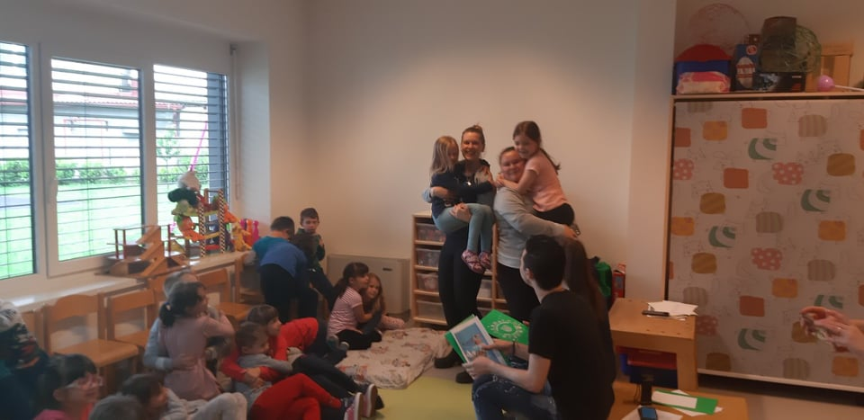
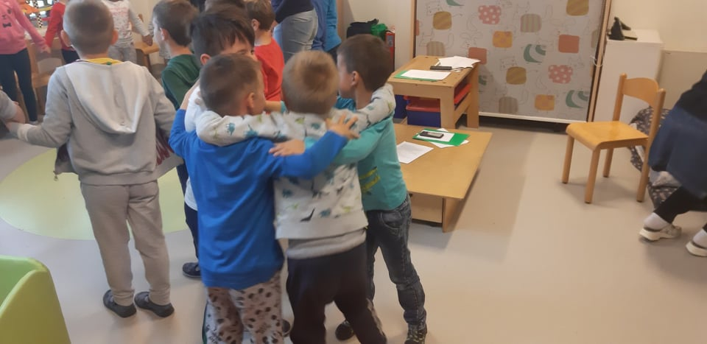
Druženje je završilo najpopularnijom dječjom pjesmicom „Kad si sretan“!
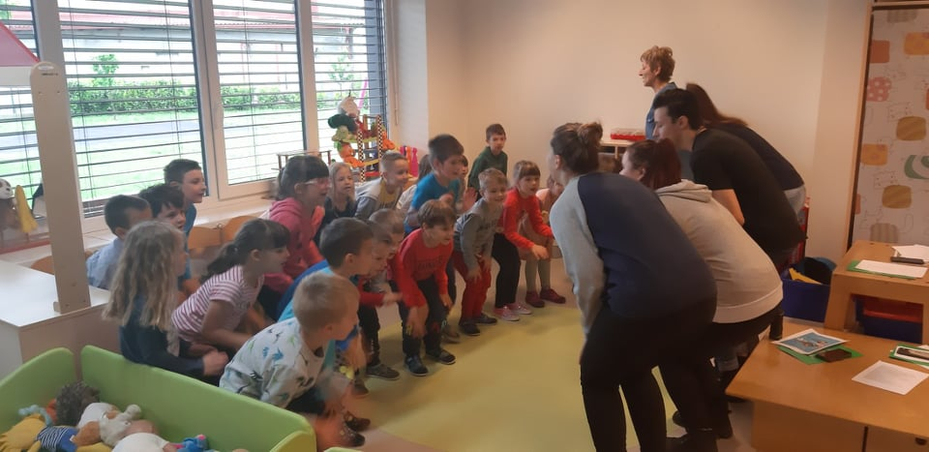

Voditeljice projekta: Božica Golubić i Mirna Korkut

